Сабақ жоспары

 | Сабақтың тақырыбы: Жарық құбылыстары. Линзада кескін алу. |  |  |  |  |  |  |  | Мектеп ФМБ Көкшетау қ НЗМ
 | Күні: 11.04.2023 ж |  |  |  |  |  |  | Мұғалімнің аты-жөні:Сарсенова ИК
 | Сынып: 8 |  |  |  | Оқушылардың саны: |  | Сабақта жоқ оқушылардың саны:
 | Осы сабақта қол жеткізілетін оқу мақсаттары (оқу бағдарламасына сілтеме) |  | 8.5.1.9 – жұқа линзада сәуленің жолын салу және кескінге сипаттама беру
 | Сабақтың мақсаты |  | Оқушылар білуі керек:  - жинағыш және шашыратқыш линзалардан өтетін жарық сәулесініӊ жүрістерін сипаттауды;  - линзаларда өтетін жарық сәулелерініӊ жүрісі арқылы линзаныӊ фокусын анықтауды;  - жұқа линзада кескін алуды және оны сипаттауды.
 | Бағалау критерийлері |  | - жинағыш және шашыратқыш линзалардан өтетін жарық сәулесініӊ жүрістерін сипаттайды;  - линзаларда өтетін жарық сәулелерініӊ жүрісі арқылы линзаныӊ фокусын анықтайды;  - жұқа линзада кескін алуды және оны сипаттайды.
 | Тілдік мақсаттар |  | Оқушылар өздерінің түсініктерін көрсететін жаңа сөздерді пайдаланулары керек. Олар терминдерді түсінулері және қолдана алулары керек  Пәнге тән лексика мен терминология:  жұқа линза, жинағыш линза, шашыратқыш линза, дөӊес линзалар, ойыс линзалар, линзаныӊ оптикалық центрі, линзаныӊ бас оптикалық осі, линзаныӊ бас фокусы, линзаныӊ фокустық қашықтығы, линзаныӊ фокальдық жазықтығы, линзаныӊ оптикалық күші.  Диалог пен жазу үшін пайдалы сөздер мен тіркестер:  Линза- екі сфералық бетпен шектелген мөлдір дене. Линзалардыӊ екі түрі бар: жинағыш және шашыратқыш.  Линзаны шектеп тұрған сфералық беттердіӊ центрлері арқылы өтетін түзу линзаныӊ бас оптикалық осі деп аталады.  Бас оптикалық осьтіӊ бойында және линзаныӊ центрінде жатқан нүкте линзаныӊ оптикалық центрі деп аталады. Жинағыш линзаныӊ бас оптикалық осіне параллель жарық шоқтарын бағыттаймыз. Шоқтар линзадан сына өтіп бас оптикалық осьтіӊ бір нүктесінде жиналады. Бұл нүкте линзаныӊ бас фокусы деп аталады.
 | Құндылықтарды дарыту |  | Бұл сабақ академиялық адалдық,топта жұмыс жасай алу және жауапкершілік құндылықтарын дамытуға бағытталған.
 | Пәнаралық байланыстар |  | Есептеулер жүргізгенде математика пәнімен байланыс
 | Бастапқы білім |  | Сфералық айналардан кескін алуды және салуды біледі
 | КДМ |  | Оқушыларды саралап оқыту әдісі арқылы сандық және сапалық есептерді шығаруға баулу
 | Сабақтың барысы
 | Сабақтың жоспарланған кезеңдері | Сабақтағы жоспарланған іс-әрекет |  |  |  |  |  |  |  |  | Ресурстар
 | Сабақтың басы  0-3 мин | Ұйымдастыру.  1) Ой қозғау. Сыныпқа келесі сұрақтарды қоямыз:  Оптикалық аспаптар техникасы арқылы 3 топқа бөлу  Оқушылар бүгінгі сабақтың тақырыбын өздері табу керек  3 суретке ортақ қасиет қандай деген сұраққа жауап береді Құралдардыӊ негізгі элементі линза болып табылатынын оқушылар түсінулері тиіс.  Оқушылардың жауаптарына кері байланыс бере отырып, бүгінгі сабақтың оқу мақсатымен таныстыру.  Өз құралдарын мойындарына тағып алады |  |  |  |  |  |  |  |  | Қызыл,жасыл,сары түсті бенокль,телескоп,микроскоп
 | Сабақтың ортасы  3-24 мин  24-36 мин | Топтық жұмыс  2) Оқушылар линзалардың түрлерін ,жинағыш және шашыратқыш линзалардан жарық сәулесініӊ өтуін сипаттайды  1-топ  Линзалардың түрлері. Дөнес линза мен ойыс линзалардың жіктелуін сипаттау  2-топ  Жинағыш линзаның анықтамасы мен шартты белгісін және қасиеттерін сипаттау,кесінді салу  3-топ  Шашыратқыш линзаның анықтамасы мен шартты белгісін және қасиеттерін сипаттау,кесіндісін салу  1-топ  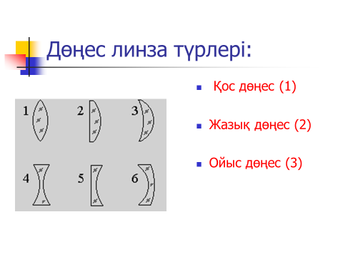  - Қос ойыс (4)  - Жазық ойыс (5)  - Дөңес ойыс(6)  2-топ  Жинағыш линза:  Линзаныӊ бас оптикалық осіне параллель түскен сәулелер линзадан сынғаннан кейін линзаның бас фокусында (шын фокус) қиылысады  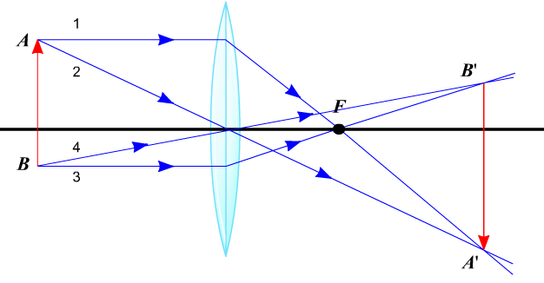  3-топ  Шашыратқыш линза:  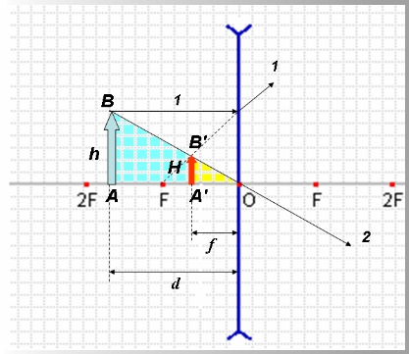  Бас оптикалық оське параллель түскен сәулелер шашыратқыш линзадан сынғаннан кейін сәулелердің жалған жалғасы линзаның фокусында (жалған фокус) қиылысады  ОF қашықтығы – линзаның фокустық қашықтығы (F, метр).  F нүктесі - линзаның фокусы;  Жинағыш линзаныӊ бас оптикалық осіне параллель жарық шоқтарын бағыттаймыз. Шоқтар линзадан сына өтіп бас оптикалық осьтін бір нүктесінде жиналады. Бұл нүкте линзаныӊ бас фокусы деп аталады.  Бағалау критерийлері:/Топтық өзара бағалау/  Телескоп тобы: постердегі ең жарық болған әдемі көргендерін айтады  Бинокль тобы:постерді алыстан көрді ме,жақыннан көрді ме,не анық болды соны айтады  Миркоскоп тобы:постердегі ең ұсақ болған,түсініксіз болған,көзге көрінбегенді табады  Жеке жұмыс  Берілген графиктерге линзалардан кескін алады  1) Егер нәрсе жинағыш линзадан 2F>d>F қашықтықта орналасқан болса, онда шын, төңкерілген, үлкейтілген кескін пайда болады.  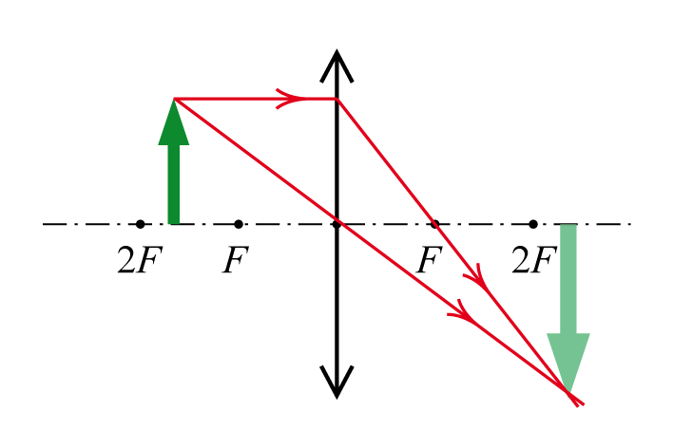  2) Егер нәрсе жинағыш линзадан d>2F қашықтықта орналасқан болса, онда шын, төңкерілген, кішірейтілген кескін пайда болады.  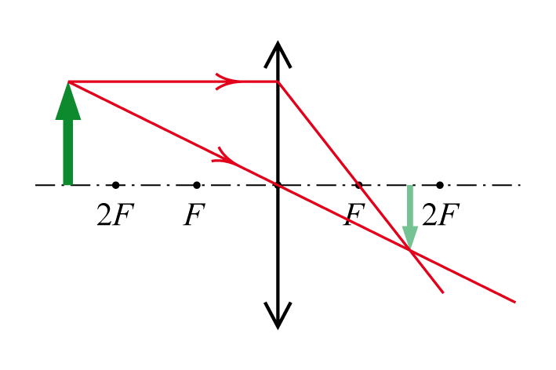  3) Егер нәрсе жинағыш линзадан d<F қашықтықта орналасқан болса, онда жалған, тура, үлкейтілген кескін пайда болады.  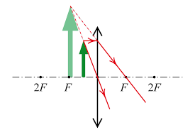  4) Шашыратқыш линзада нәрсеніӊ линзадан қашықтығы қандай болуына қарамастан, кескін жалған, тура, кішірейтілген болады.  Бағалау критерийлері:  -линзанаың түрін ажыратады  -нәрсені дұрыс орналастырады  -кескінді дұрыс сызады |  |  |  |  |  |  |  |  | Оқулық,  Ноутбуктан интернеттен іздеу және постерге салу,қорғау  Линазалар жиынтығы,ток көзі,шам  Таратпа материал  Ноутбуктен тексереді  https://www.physicsclassroom.com/Physics-Interactives/Refraction-and-Lenses/Optics-Bench/Optics-Bench-Refraction-Interactive
  F<d<2F | d>2F
  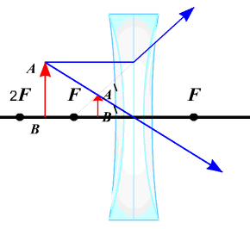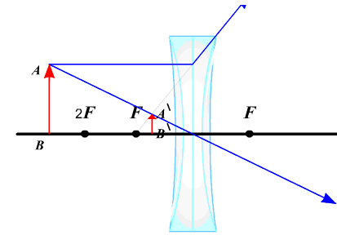
  Оқушылар кескінді тексереді
  Өзін-өзі бағалайды
 | Сабақтың соӊы  36-40 мин | 5) Рефлексия. Бүгінгі сабақ бойынша + - ?  - нені білдім, нені үйрендім  - нені толық түсінбедім  - немен жұмысты жалғастыру қажет  12.1-12.2 тақырыптарды оқу
 | Сабақ басы  1-5 мин | Өтілген тақырып бойынша сұрақтар қойылады  Линза- дегеніміз не?  Линзалардыӊ неше түрі бар  Жинағыш линза дегеніміз не  Шашыратқыш линза дегеніміз не?  Линзаныӊ бас оптикалық осі дегеніміз не?  Линзаныӊ оптикалық центрі дегеніміз не?  Линзаныӊ бас фокусы дегеніміз не?
 | Сабақтың ортасы  5-15 мин  Сабақты бекіту  15-30 мин  Қорытынды:  20-38 мин  Сабақтың соңы  38-40 мин | Оқушылар өкіл әдісі арқылы формуланы түсінеді  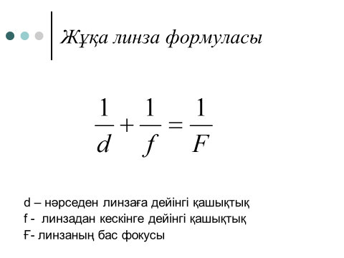  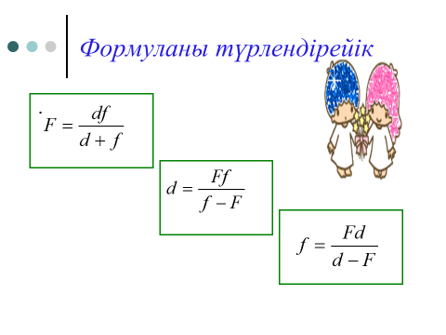  Жеке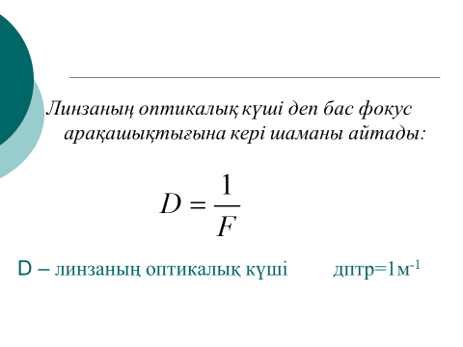  Жеке жұмыс.Есептер шығару  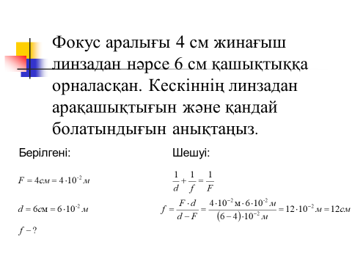  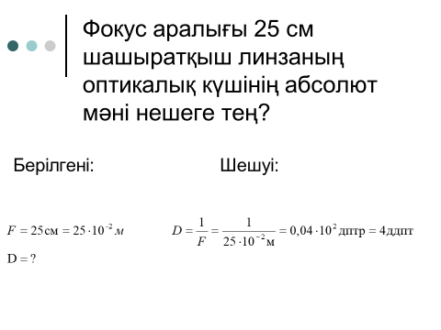  Бағалау критерийлері:  -Берілген шамаларды ажыратып жазады  -Формуланы жазады  -Есептей алады,жауабын жазады,қорытындылайды  Оқулықтағы кестені толтырады  Үйге тапсырма  Оқулықты оқу. Есеп шығару №
Саралау –оқушыларға қалай көбірек қолдау көрсетуді жоспарлайсыз? Қабілеті жоғары оқушыларға қандай міндет қоюды жоспарлап отырсыз? |  |  |  |  |  | Бағалау – оқушылардың материалды меңгеру деңгейін қалай тексеруді жоспарлайсыз? |  |  |  | Денсаулы және қауіпсіздік техникасының сақталуы
Сырттай бақылай отырып, кері байланыс беріп, орташа қабілетті оқушыларға жетелеуші сұрақтар қойып, қолдау көрсетіп отыру. Әрбір топ таныстырылым жасағаннан кейін оларға қабілетті оқушылар сұрақтар қояды. |  |  |  |  |  | Топтық жүмысты және эксперименттік тапсырмалардың орындалуын сырттай бақылау арқылы бағалау.
Сабақ бойынша рефлексия  Сабақ мақсаттары/оқу мақсаттары дұрыс қойылған ба? Оқушылардың барлығы ОМ қол жеткізді ме?  Жеткізбесе, неліктен?  Сабақта саралау дұры сжүргізілді ме?  Сабақтың уақыттық кезеңдері сақталдыма?  Сабақ жоспарынан қандай ауытқулар болды, неліктен? |  |  |  | Бұл бөлімді сабақ туралы өз пікіріңізді білдіру үшін пайдаланыңыз. Өз сабағыңыз туралы сол жақ бағанда берілген сұрақтарға жауап беріңіз.
Жалпы баға
Сабақтың жақсы өткен екі аспектісі (оқыту туралы да, оқу туралыда ойланыңыз)?
1:

2:
Сабақты жақсартуға не ықпал ете алады (оқыту туралы да, оқу туралы да ойланыңыз)?
1:

2:

Сабақ барысында сынып туралы немесе жекелеген оқушылардың жетістік/қиындықтары туралы нені білдім, келесі сабақтарда неге көңіл бөлу қажет?

Интернет ресурстары
1. Тонкая линза (N 105307) http://school-collection.edu.ru/catalog/res/ad940bbf-3074-5eef-a6f2-1bab681be8ce/?interface=pupil&class=50&subject=30
2. Микроскоп (N 105318) http://school-collection.edu.ru/catalog/res/c942dfca-a736-77fc-5dd0-4b524968572c/?interface=pupil&class=50&subject=30
3. Система из двух линз (N 105323) http://school-collection.edu.ru/catalog/res/ce2944ff-d7c2-1168-f4f2-8a0705f6dd15/?interface=pupil&class=50&subject=30
4. Оптические приборы (N 90395) http://school-collection.edu.ru/catalog/res/9eb9e92a-5f1d-6a64-2389-140a65410171/?interface=pupil
5. Тестовая работа "Оптические приборы". (N 123972) http://school-collection.edu.ru/catalog/res/9d6c6569-7c98-4bc1-b1f3-5c1c0fae9f17/?interface=pupil&class=51
6. Запомни "Оптические приборы". (N 123913) http://school-collection.edu.ru/catalog/res/4e472bc7-f5da-4d63-81e3-881511f6ae17/?interface=pupil&class=51
7. Возможности оптических телескопов (N 88631) http://school-collection.edu.ru/catalog/res/9ed80390-754e-b218-a264-cb0a1a65a692/?interface=pupil&class=51
8. Волоконно-оптическая связь (N 92328) http://school-collection.edu.ru/catalog/res/14574ac4-359f-1565-d056-f17168e36bac/?interface=pupil&class=51
9. Оптический пинцет (N 53792) http://school-collection.edu.ru/catalog/res/186bc402-2e99-41d3-9ebc-bba73e1a43e7/?interface=pupil&class=51
10. ЭЛЕКТРОННЫЙ МИКРОСКОП (N 36172) http://school-collection.edu.ru/catalog/res/d50b9e65-2155-1e69-4284-cd53bebd8621/?interface=pupil&class=51
11. Оптические телескопы XXI века (N 54009) http://school-collection.edu.ru/catalog/res/39533023-a165-4fca-a97e-b2842b0160bb/?interface=pupil&class=51
12. Слайд-шоу "Фотоаппарат" (N 124102) http://school-collection.edu.ru/catalog/res/5451d3a6-0556-4a90-94ca-44f281c96329/?interface=pupil&class=51

